- Retry: Đây là cơ chế tự động gọi lại một yêu cầu khi gặp lỗi tạm thời (như mạng chập chờn). Thay vì báo lỗi ngay, hệ thống sẽ thử lại một vài lần để tăng tỉ lệ thành công mà không cần người dùng can thiệp.
- Circuit Breaker: Hoạt động như một chiếc cầu chì tự động ngắt kết nối khi dịch vụ đối phương bị lỗi quá nhiều. Việc này giúp hệ thống "nghỉ ngơi", tránh việc cố gắng gọi vào một dịch vụ đang hỏng gây lãng phí tài nguyên và sập dây chuyền.
- Rate Limiter: Đây là bộ điều tiết lưu lượng, giới hạn số lượng yêu cầu mà một Client có thể gửi trong một khoảng thời gian nhất định. Nó giúp ngăn chặn tình trạng một phía gửi quá nhiều request làm quá tải hệ thống xử lý.
- Bulkhead: Cơ chế này chia tài nguyên hệ thống thành các khoang độc lập giống như khoang tàu thủy. Nếu một dịch vụ gặp sự cố và treo luồng xử lý, nó chỉ nằm gói gọn trong khoang đó và không làm ảnh hưởng đến các dịch vụ khác.
- Service 1:
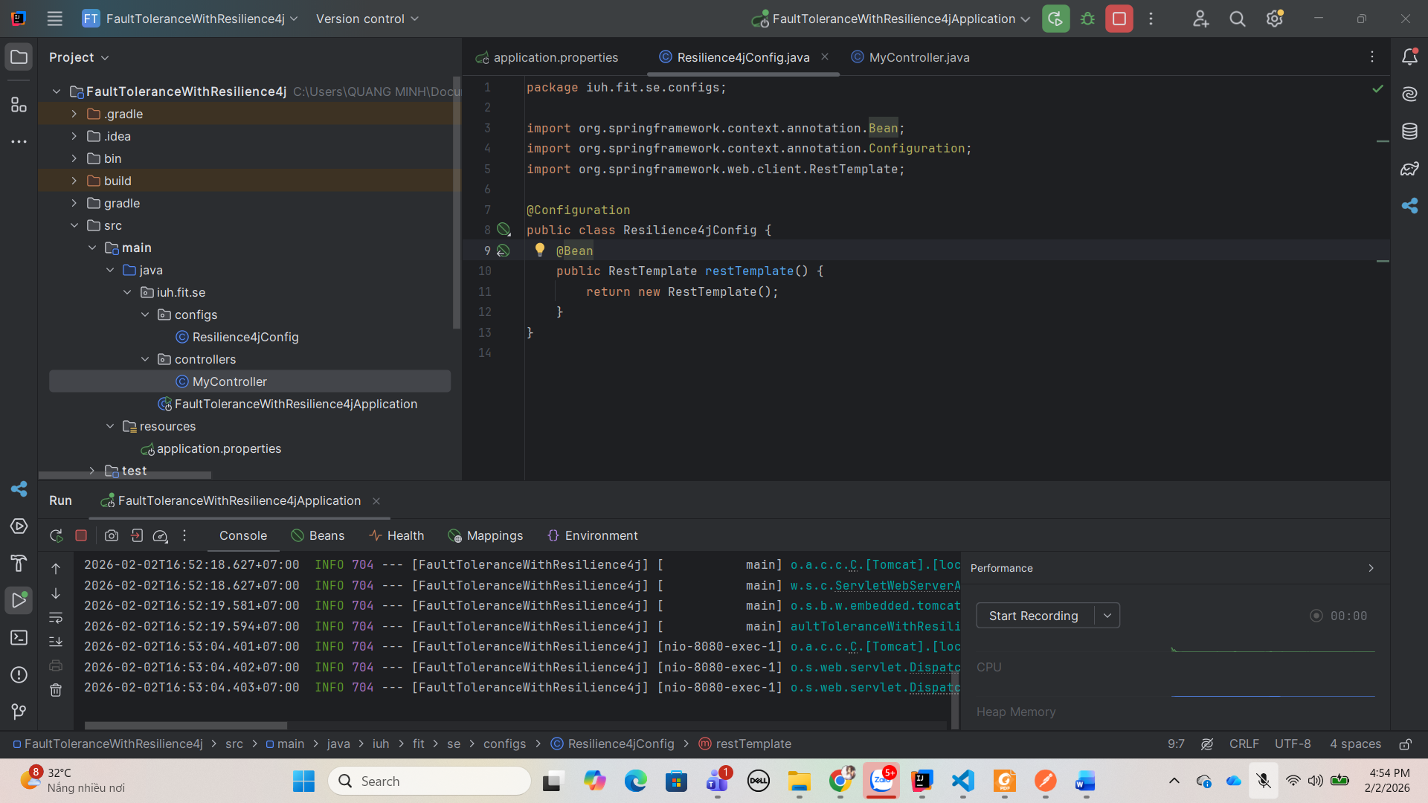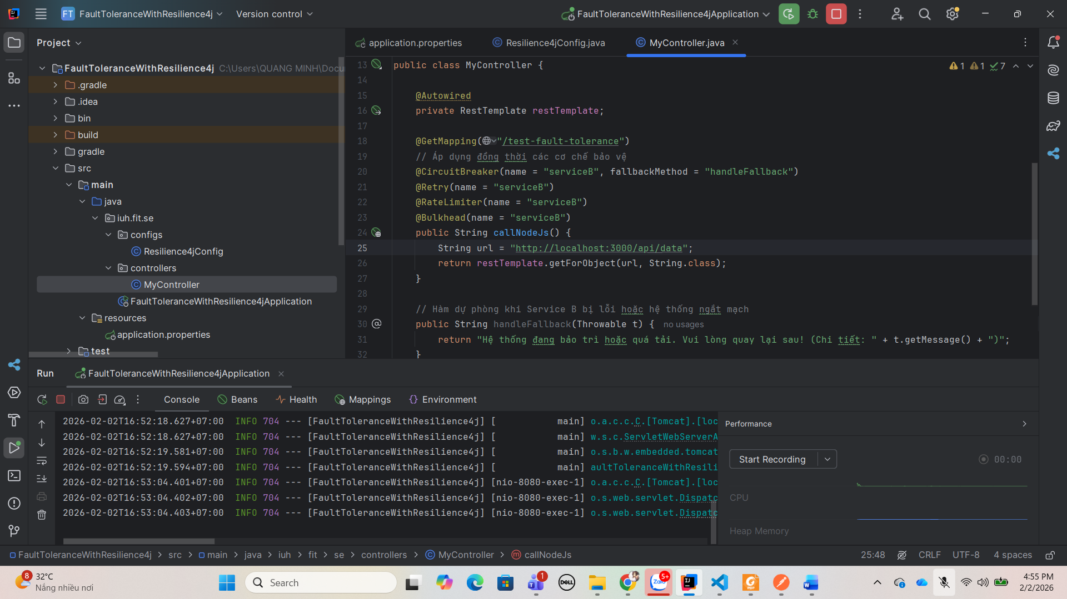

- Service 2:
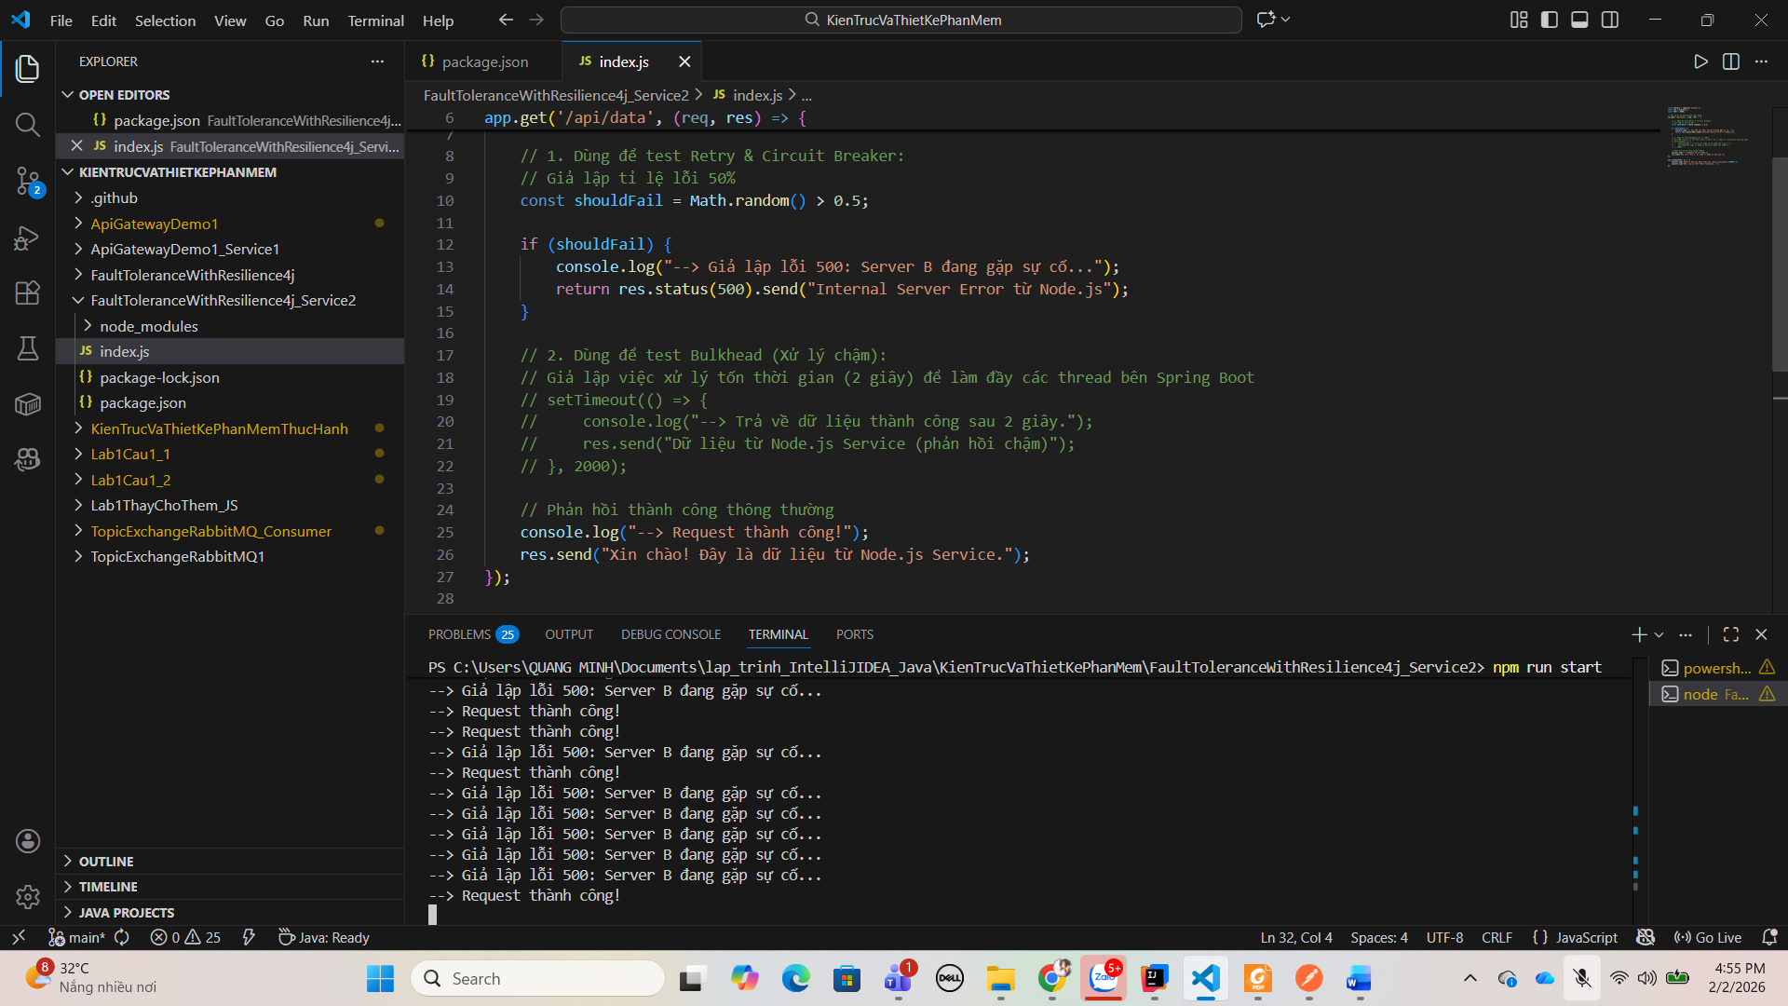
- Lỗi:
